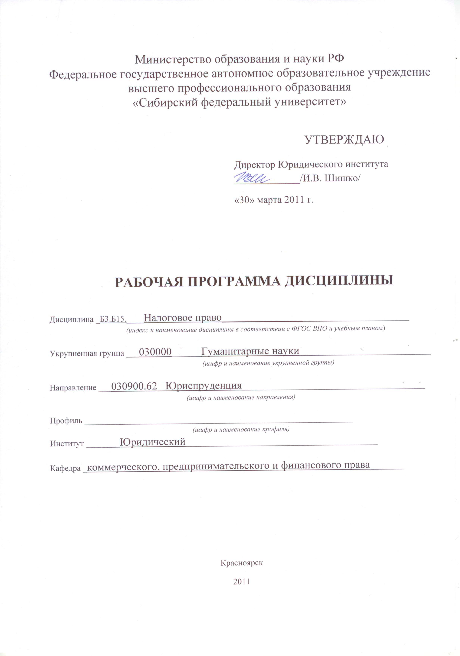
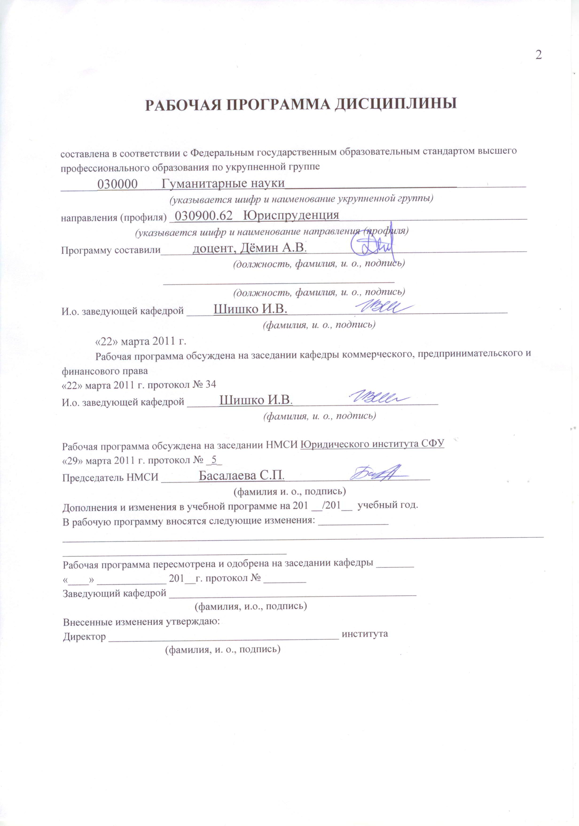
1 Цели и задачи изучения дисциплины

1.1 Цель преподавания дисциплины

Целью курса налогового права является овладение теоретическими знаниями и навыками практического применения особенной части налогового законодательства, регламентирующей порядок исчисления и уплаты федеральных, региональных и местных налогов и сборов, а также специальные налоговые режимы. Таким образом, целью курса является углубленное изучение системы налогов и сборов Российской Федерации, закрепленной в части второй Налогового Кодекса Российской Федерации.
Курс налогового права нацелен на решение широкого круга задач, основными из которых являются: изучение и критический анализ действующего налогового законодательства; овладение навыками грамматического, логического и функционального толкования налоговых норм; решение задач практического правоприменения; приобретение устойчивых навыков расчета наиболее значимых налоговых платежей; умение на практике разрешать сложные вопросы, связанные с актуальными налоговыми спорами.
Налоговое право – наиболее сложная подотрасль финансово-правового цикла. В настоящее время наблюдается всплеск научного интереса к вопросам налогообложения. Трудно найти другую сферу гуманитарных знаний, которая привлекала бы столь пристальное внимание ученых самых различных направлений (юристов, экономистов, философов, политологов и др.). Большую роль здесь играет активность законодателя при проведении налоговой реформы, а также новизна, сложность и практическая значимость большинства рассматриваемых проблем.
Повышение роли и значения налогового права обусловлено особым местом налогов и сборов в формировании доходов государства в условиях постоянного роста государственных расходов. Налоговые поступления составляют сегодня более 90 % бюджетных доходов всех уровней. Таким образом, налоговая политика становится важнейшей составляющей социально-экономического, политического, гуманитарного реформирования общественных отношений. Налоги – один из основных факторов экономического роста. От эффективности налогообложения во многом зависит успех государственных реформ, их социальная направленность, уровень жизни и благосостояния населения страны.
С другой стороны, налогообложение носит всеобъемлющий характер, охватывая своим воздействием всех субъектов права – государство, местное самоуправление, юридические и физические лица. Будучи сферой острого конфликта публичных и частных интересов, налоговое право является четким индикатором того, насколько законодатель сумел найти необходимый баланс, «золотую середину» между интересами государства и частного лица, и, в конечном счете, насколько правовым является данное государство.
Налоговое право – одна из самых молодых отраслей в правовой системе России. С момента ее возникновения прошло чуть более пятнадцати лет. Однако за столь короткое время уже выработаны доктринальные основы налогового законодательства, завершается его кодификация, активно формируется судебная практика по налоговым спорам, практически с нуля создана и функционирует разветвленная система налоговых органов.
Налоговое право России является наиболее «живой», нестабильной, динамично развивающейся отраслью. Вместе с тем ему до сих пор присущи повышенная сложность, противоречивость, наличие многочисленных пробелов, неопределенностей, нечетких и неясных формулировок. Процесс реформирования налогового законодательства, связанный, прежде всего, с кодификацией, продолжается и набирает обороты.
В этой связи изучение курса налогового права преследует цель сформировать общие и профессиональные компетенции юриста – бакалавра, привести к развитию умений, навыков, квалификаций студента, необходимых для успешного взаимодействия в современном делом мире, к развитию способностей по овладению теоретическими и практическими проблемами налогового права, по анализу и систематизации сложных нормативных актов, регулирующих налоговые отношения, по анализу и применению норм зарубежного права и международного права, регулирующих налоговые отношения, по формированию собственной точки зрения по основным дискуссионным вопросам правовой отрасли.

1.2 Задачи изучения дисциплины

Изучение дисциплины «Налоговое право» преследует решение задач получения студентами теоретических знаний и развитие социально-личностных (СК), общенаучных (ОНК), инструментальных (ИК), общих профессиональных (ОПК) и специальных профессиональных (СПК) компетенций в соответствии с требованиями ФГОС ВПО.
В рамках развития указанных компетенций задачами теоретической подготовки юристов-бакалавров являются следующие:
- изучение правового статуса налогоплательщиков, их прав, обязанностей и ответственности, гарантий правового статуса, актуальных проблем взаимоотношения с налоговыми органами;
- анализ фискальной и регулирующей функции основных налоговых платежей;
- осмысление таких важнейших вопросов, как элементы налогообложения (объект, налоговая база, налоговая ставка, порядок исчисления и уплаты налогов и сборов) и налоговые льготы;
- анализ актуальных налоговых споров в системе конституционного, арбитражного, административного судопроизводства.
Наряду с теоретической подготовкой изучение дисциплины «Налоговое право» преследует задачи по развитию следующих умений и навыков студентов-бакалавров:
- умение анализировать действующее налоговое и понимать причины его изменения;
- ориентироваться в разнообразных проявлениях судебной практики по вопросам применения налогового законодательства;
- умение толковать и применять законы и другие нормативные правовые акты, обеспечивать соблюдение налогового законодательства в деятельности государственных органов, физических и юридических лиц;
- получение навыков разработки правовых документов (договоров, актов налоговых проверок, решений контролирующих органов, заявлений обжаловании неправомерных действий государственных органов и должностных лиц в сфере налогов и сборов и др.);
- умение юридически правильно квалифицировать факты и обстоятельства,
- умение проводить правовую экспертизу нормативных правовых актов, регулирующих налоговые отношения;
- квалифицированные юридические заключения и консультации по вопросам права;
- принимать грамотные правовые решения, совершать юридически значимые действия в точном соответствии с действующим налоговым законодательством;
- устанавливать факты налоговых правонарушений, определять меры налоговой ответственности;
- предпринимать необходимые меры к восстановлению нарушенных прав в рамках налоговых правоотношений;
- навыки самостоятельного изучения налогового законодательства и практики его применения, умений ориентироваться в специальной литературе.
Изучение курса налогового права позволяет студентам приобрести устойчивый навык расчета основных налогов и сборов, анализировать и применять на практике текущее налоговое законодательство.
Усвоение курса предполагает изучение нормативных актов, учебной и специальной литературы. Для успешного освоения курса студент должен предварительно изучить курс общего правоведения и курс налогового права, уяснить основные фундаментальные категории налогового права, овладеть формально-догматическим и сравнительно-правовым методами.
Дипломированный специалист в области налогового права должен понимать тенденции в развитии налогово-правовой науки, владеть категориальным аппаратом налогового права, разбираться в основных институтах налогового права, уметь исчислять основные налоги и сборы, действующие в Российской Федерации.
Студенты, желающие углубленно изучить отдельные вопросы налогового права, могут выбрать одну из тем для курсового либо дипломного исследования.

1.3 Межпредметная связь

Содержание дисциплины «Налоговое право» опирается на такие базовые правовые дисциплины как теория государства и права, история государства и права, конституционное право, гражданское право, финансовое право.
Дисциплина "налоговое право" входит в группу дисциплин финансово-правового цикла и служит основой для изучения специальных дисциплин «ответственность за совершение налоговых правонарушений», «правовое регулирование упрощенной системы налогообложения».

2. Объем дисциплины и виды учебной работы

Вид учебной работы | Всего  зачетных  единиц (часов)  семестр VII
Общая трудоемкость дисциплины | 3 (108)
Аудиторные занятия: | 2 (72)
Лекции | 0,8 (28)
семинарские занятия (СЗ) | 1,2 (44)
Самостоятельная работа: | 1 (36)
изучение теоретического курса (ТО) | 0,4 (16)
Решение задач (домашнее задание) | 0,6 (20)
Вид итогового контроля - зачет | зачет

3. Содержание дисциплины
3.1 Разделы дисциплины и виды занятий в часах
(тематический план занятий)

№  п/п | Раздел дисциплины | Лекции  зачетные  единицы  (часы) | ПЗ или СЗ  зачетные  единицы  (часы) | Самостоятельная работа зачетные  единицы  (часы) | Формируемые компетенции
1 | Раздел 1. Федеральные налоги и сборы | 0,5 (16) | 0,8 (28) | 0,6 (20) | СК, ОНК, ОПК, СПК
2 | Раздел 2.  Региональные налоги и сборы | 0,1 (4) | 0,2 (8) | 0,2 (8) | СК, ОНК, ИК, ОПК, СПК
3 | Раздел 3.  Местные налоги и сборы | 0,1 (4) | 0,1 (4) | 0,1 (4) | СК, ОНК, ИК, ОПК, СПК
4 | Раздел 4. Специальные налоговые режимы | 0,1(4) | 0,1 (4) | 0,1 (4) | СК, ОНК, ИК, ОПК, СПК

3.2 Содержание разделов и тем лекционного курса

Модуль 1. Лекции: зачетных единиц – 0,5, часов - 16. Семинарские занятия: зачетных единиц – 0,8, часов – 28. Самостоятельная работа: зачетных единиц – 0,6, часов – 20.

Раздел 1. Федеральные налоги и сборы

Тема 1. Налог на доходы физических лиц. Лекции: зачетных единиц – 0,1, часов - 4. Семинарские занятия: зачетных единиц – 1,75, часов – 7. Самостоятельная работа: зачетных единиц – 0,14, часов – 5.

Правовая природа налога, его место в системе налогов и сборов. Налогоплательщики. Объект налога. Налоговая база. Налоговые ставки. Порядок исчисления и уплаты налога. Налоговые льготы.

Тема 2. Налог на добавленную стоимость. Лекции: зачетных единиц – 0,1, часов - 4. Семинарские занятия: зачетных единиц – 1,75, часов – 7. Самостоятельная работа: зачетных единиц – 0,14, часов – 5.

Правовая природа налога, его место в системе налогов и сборов. Налогоплательщики. Объект налога. Налоговая база. Налоговые ставки. Порядок исчисления и уплаты налога. Налоговые льготы.

Тема 3. Налог на прибыль организаций. Лекции: зачетных единиц – 0,1, часов - 4. Семинарские занятия: зачетных единиц – 1,75, часов – 7. Самостоятельная работа: зачетных единиц – 0,14, часов – 5.

Правовая природа налога, его место в системе налогов и сборов. Налогоплательщики. Объект налога. Налоговая база. Налоговые ставки. Порядок исчисления и уплаты налога. Налоговые льготы.

Тема 4. Акцизы. Лекции: зачетных единиц – 0,1, часов - 4. Семинарские занятия: зачетных единиц – 1,75, часов – 7. Самостоятельная работа: зачетных единиц – 0,14, часов – 5.

Правовая природа налога, его место в системе налогов и сборов. Налогоплательщики. Объект налога. Налоговая база. Налоговые ставки. Порядок исчисления и уплаты налога. Налоговые льготы.

Модуль 2. Лекции: зачетных единиц – 0,1, часов - 4. Семинарские занятия: зачетных единиц – 0,2, часов – 8. Самостоятельная работа: зачетных единиц – 0,44, часов – 8.

Раздел 2. Региональные налоги и сборы

Тема 5. Налог на имущество организаций. Лекции: зачетных единиц – 0,05, часов - 2. Семинарские занятия: зачетных единиц – 0,1, часов – 4. Самостоятельная работа: зачетных единиц – 0,22, часов – 8.

Правовая природа налога, его место в системе налогов и сборов. Налогоплательщики. Объект налога. Налоговая база. Налоговые ставки. Порядок исчисления и уплаты налога. Налоговые льготы.

Тема 6. Транспортный налог. Лекции: зачетных единиц – 0,05, часов - 2. Семинарские занятия: зачетных единиц – 0,1, часов – 4. Самостоятельная работа: зачетных единиц – 0,22, часов – 8.

Правовая природа налога, его место в системе налогов и сборов. Налогоплательщики. Объект налога. Налоговая база. Налоговые ставки. Порядок исчисления и уплаты налога. Налоговые льготы.

Модуль 3. Лекции: зачетных единиц – 0,1, часов - 4. Семинарские занятия: зачетных единиц – 0,1, часов – 4. Самостоятельная работа: зачетных единиц – 0,1, часов – 4.

Раздел 3. Местные налоги и сборы.

Тема 7. Налог на имущество физических лиц. Лекции: зачетных единиц – 0,1, часов - 4. Семинарские занятия: зачетных единиц – 0,1, часов – 4. Самостоятельная работа: зачетных единиц – 0,1, часов – 4.
Правовая природа налога, его место в системе налогов и сборов. Налогоплательщики. Объект налога. Налоговая база. Налоговые ставки. Порядок исчисления и уплаты налога. Налоговые льготы.

Модуль 4. Лекции: зачетных единиц – 0,1, часов - 4. Семинарские занятия: зачетных единиц – 0,1, часов – 4. Самостоятельная работа: зачетных единиц – 0,1, часов – 4.

Раздел 4. Специальные налоговые режимы.

Тема 8. Упрощенная система налогообложения. Лекции: зачетных единиц – 0,1, часов - 4. Семинарские занятия: зачетных единиц – 0,1, часов – 4. Самостоятельная работа: зачетных единиц – 0,1, часов – 4.

Понятие и элементы упрощенной системы налогообложения. Налогоплательщики. Объект налога. Налоговая база. Налоговые ставки. Порядок исчисления и уплаты налога. Налоговые льготы. Патент как разновидность упрощенной системы налогообложения

3.3 Практические (семинарские) занятия

№ п/п | № раздела дисциплины | Тема занятий, трудоемкость
1 | 1 | Налог на доходы физических лиц – (зачетных единиц -1,75 часов – 7).
2 | 1 | Налог на добавленную стоимость – (зачетных единиц -1,75 часов – 7).
3 | 1 | Налог на прибыль организаций - (зачетных единиц -1,75 часов – 7).
4 | 1 | Акцизы – (зачетных единиц -1,75 часов – 7).
5 | 2 | Налог на имущество организаций – (зачетных единиц -0,1 часов – 4).
6 | 2 | Транспортный налог (зачетных единиц - 0,1 часов – 4).
7 | 3 | Налог на имущество физических лиц (зачетных единиц -0,1 часов – 4).
8 | 4 | Упрощенная система налогообложения (зачетных единиц -0,1 часов – 4).

3.4 Лабораторные занятия

Учебным планом не предусмотрены.
3.5 Самостоятельная работа

По дисциплине «Налоговое право» предусмотрены следующие виды самостоятельной работы:

1. Самостоятельное изучение теоретического курса. Объем – 18 часов. По темам 1, 2, 3, 4, 5, 6, 7 и 8 предусмотрено самостоятельное изучение дополнительных материалов теоретического курса на основе лекционного курса. Вопросы для самостоятельного изучения указаны в разделе 3.2 настоящей учебной программы. Перечень подлежащего изучению теоретического материала составляется студентом из списка дополнительной литературы, содержащегося в настоящей программе. Формы контроля этого вида самостоятельной работы не предусмотрено.

2. Решение задач (домашнее задание). Объем - 18 часов. Студент должен представить письменное решение 10 задач по налоговому праву. Задачи необходимо регулярно получать у преподавателя, ведущего семинарские занятия в группе, где учится студент. Задачи необходимо сдавать преподавателю на семинарских занятиях по налоговому праву в порядке, установленном преподавателем.

3.6 Структура и содержание модулей дисциплины

Приводится в таблице. См. приложение 1.

4. Учебно-методические материалы по дисциплине

4.1 Основная и дополнительная литература, информационные ресурсы

Нормативные правовые акты :

- Конституция Российской Федерации;
- Бюджетный кодекс Российской Федерации;
- Налоговый кодекс Российской Федерации;
- Закон Российской Федерации о 21.03.1991 № 943-1 «О налоговых органах Российской Федерации»;
- Устав Красноярского края от 29.02.1996 № 8-252;
- Закон Красноярского края от 31.10.2002 № 4-584 «О транспортном налоге»;
- Закон Красноярского края от 25.11.2003 № 8-1565 «О налоге на имущество организаций»;
- Положение о местных налогах и сборах на территории города Красноярска: Решение городского Совета от 01.07.97 № 5-32

Специальная литература

- Андреева М.В. Действие налогового законодательства во времени: учеб. пособие. –М.: Статут, 2006;
- Березин, М.Ю. Региональные и местные налоги: правовые проблемы и экономические ориентиры / М.Ю. Березин. – М., 2006.
- Винницкий Д.В. Российское налоговое право: проблемы теории и практики. СПб.: Издательство «Юридический центр Пресс», 2003;
- Демин А.В. Налоговое право России: учеб. пособие. Красноярск: Краснояр. Ун-т, 2006.
- Демин А.В. Нормы налогового права: Монография. Красноярск: Краснояр. Ун-т, 2010.
- Ефремова Е.С. Ответственность за совершение налоговых правонарушений: понятие, принципы, юридическая природа: учеб. пособие. Красноярск: Краснояр. Ун-т, 2004.
- Захаров А.С. Налоговое право Европейского союза: действующие директивы ЕС в сфере прямого налогообложения. – М.: Волтерс Клувер, 2006.
- Имыкшенова, Е.А. Способы обеспечения налоговых обязанностей по Налоговому кодексу РФ / Е.А. Имыкшенова. – М., 2005.
- Михайлова, О.Р. Толкование норм налогового законодательства: учеб. пособие / О.Р. Михайлова. – М., 2004.
- Мяников, О.А. Налоговые проверки: законодательство и судебная практика / О.А. Мясников. – М., 2004.
- Налоговое право России. Общ. Часть: учебник. СПб., 2001.
- Пепеляев С.Г. Налоги: реформа и практика. М.: Статут, 2005;
- Староверова О.В., Эриашвили Н.Д. Налоговый процесс: Учеб. пособие. М., 2004.
- Стрельников В.В. Правовой режим пени в налоговом праве: Учеб. пособие. – М., 2004.
- Стрельников В.В. Налоговая ответственность: Учеб. пособие. – Воронеж, 2006.
- Толстопятенко, Г.П. Европейское налоговое право: сравнительно-правовое исследование. – М., 2001.
- Шепенко Р.А. Налоговое право: конституционные нормы. – М.: Статут, 2006.
- Щёкин Д.М. Юридические презумпции в налоговом праве: учеб. пособие. М., 2002.

Комментарии и судебная практика

- Гуев, А.Н. Постатейный комментарий к Налоговому кодексу Российской Федерации: Часть первая / А.Н. Гуев. – М., 2005. – 560 с.
- Комментарий к Налоговому кодексу Российской Федерации: Часть первая (постатейный) / под ред. А.Н. Козырина. – М., 2005. – 648 с.
- Комментарий к Налоговому кодексу Российской Федерации (части первой и второй) / под. ред. Р.Ф. Захаровой, С.В. Земляченко. – М., 2001. – 720 с.
- Красноперова, Д.А. Комментарий к Налоговому кодексу / Д.А. Красноперова. – М., 2003. – 1072 с.
- Маслов, А.А. Взыскание налогов: разрешение спорных ситуаций, арбитражная практика / А.А. Маслов, С.Ю. Шаповалова. – М., 2003. – 123 с.
- Постатейный комментарий к Налоговому кодексу Российской Федерации. Часть первая / под ред. В.И. Слома, А.М. Макарова. – М., 2000. – 518 с.
- Токмаков, В.В. Комментарий к Налоговому кодексу Российской Федерации части первой, второй с постатейными материалами / В.В. Токмаков – М., 2005. – 1112 с.

Рекомендуемые сайты:

www.minfin.ru
www.allpravo.ru
www.taxhelp.ru
www.r24nalog.ru
www.nalog.ru
www.sfo.nalog.ru/tno.htm
www.cbr.ru
www.diss.rsl.ru
www.taxpravo.ru
www.pravo.ru

4.2. Перечень наглядных и других пособий, методических указаний и материалов к техническим средствам обучения

1. презентационные слайды по модулям;
2. скрипты лекций в электронном виде;

4.3. Контрольно-измерительные материалы

1. тесты для самоконтроля знаний.
2. перечень задач;
3. образы задания для зачета

5. Темы для курсовых и дипломных работ:

- Налогообложение как функция государства.
- Налоговая система России: понятие, структура, тенденции и перспективы.
- Региональный и муниципальный аспекты налогообложения (вопросы компетенции).
- Понятие, признаки и функции налога.
- Сборы: понятие, признаки, виды.
- Налоговое законодательство: структура, принципы, тенденции.
- Источники налогового права.
- Презумпции, фикции и аксиомы в налоговом праве.
- Индивидуальные налогово-правовые акты.
- Проблемы соотношения налогового законодательства со смежными отраслями законодательства.
- Действие актов налогового законодательства во времени.
- Судебный прецедент в системе источников налогового права
- Общие принципы налогообложения.
- Принцип справедливости налогообложения.
- Частные и публичные интересы в налоговых правоотношениях.
- Законность и налогообложение.
- Принцип всеобщности и равенства налогообложения.
- Принцип определенности налогообложения.
- Принцип соразмерности налогообложения.
- Налоговый федерализм.
- Элементы налога: понятие, назначение, система.
- Объект налога (сбора) и налоговая база как категории налогового права.
- Сроки в налоговом праве.
- Трансфертное ценообразование в налоговом праве (ст. 40 НК РФ).
- Налоговые льготы.
- Правовая характеристика форм и порядка изменения сроков исполнения налоговой обязанности.
- Проблемы правового статуса налогоплательщика.
- Субъективные права и законные интересы налогоплательщиков.
- Защита прав и законных интересов налогоплательщиков
- Индивидуальный предприниматель как субъект налоговых правоотношений
- Крупнейшие налогоплательщики как субъекты налогового права
- Малое предприятие как субъект налогового права
- Налоговый агент: правовой статус, виды, ответственность.
- Правовое положение банка как особого участника налоговых правоотношений.
- Обособленные подразделения (филиалы, представительства) в налоговых правоотношениях.
- Налогообложение адвокатов и нотариусов.
- Правовой статус финансовых органов Российской Федерации.
- Правовой статус налоговых органов Российской Федерации.
- Правовое регулирование налоговых отношений с участием иностранных организаций в РФ.
- Налогообложение субъектов рынка ценных бумаг в Российской Федерации.
- Налогообложение кредитных организаций.
- Налогообложение страховых организаций.
- Налогообложение электронной коммерции (в сети Интернет).
- Налогообложение адвокатов.
- Налоговая тайна.
- Актуальные проблемы исполнения налоговой обязанности.
- Принудительное исполнение налоговой обязанности.
- Налоговая оптимизация.
- Налогообложение при реорганизации и ликвидации организаций.
- Прекращение налоговой обязанности.
- Способы обеспечения исполнения налоговой обязанности.
- Правовой режим списания безнадежных долгов по налогам и сборам.
- Правовой режим пени в налоговом праве.
- Возврат и зачет излишне уплаченных и излишне взысканных сумм налогов и пеней.
- Правовое регулирование взыскания недоимки.
- Презумпция добросовестности налогоплательщика.
- Злоупотребление правом в налоговых правоотношениях.
- Возмещение вреда, причиненного налоговыми органами.
- Правовое регулирование учета налогоплательщиков
- Актуальные проблемы налогового контроля.
- Налоговая декларация.
- Камеральная налоговая проверка.
- Выездные налоговые проверки: актуальные проблемы.
- Налоговый процесс.
- Налоговые споры: понятие, направления разрешения.
- Конфликты в сфере налоговых отношений.
- Обеспечительные меры в налоговых спорах.
- Оспаривание в суде ненормативных актов и действий (бездействия) налоговых органов.
- Актуальные проблемы налоговой ответственности.
- Принципы налоговой ответственности.
- Субъективная сторона налогового правонарушения (институт вины в налоговом праве).
- Налоговое правонарушение: понятие, признаки, составы.
- Неуплата или неполная уплата сумм налога (сбора) как налоговое правонарушение (ст. 122 НК).
- Презумпция невиновности в налоговом законодательстве.
- Способы защиты прав налогоплательщиков и иных участников налоговых отношений.
- Обжалование актов (действий, бездействия) налоговых органов.
- Арбитражная защита прав налогоплательщиков (иных участников налоговых отношений).
- Защита прав налогоплательщиков и иных участников налоговых отношений в суде общей юрисдикции.
- Защита интересов государства в налоговых отношениях.
- Правовая характеристика нарушений банками законодательства о налогах и сборах.
- Правовое регулирование косвенного налогообложения.
- НДС: актуальные вопросы исчисления и уплаты
- Налог на прибыль организаций: актуальные вопросы исчисления и уплаты.
- Расходы при налогообложении прибыли: проблемы теории и судебной практики
- Налог на доходы физических лиц: актуальные вопросы исчисления и уплаты.
- Льготы по налогу на доходы физических лиц.
- Налог на добычу полезных ископаемых.
- Налогообложение недвижимости в РФ.
- Налогообложение имущества физических лиц в Российской Федерации.
- Налогообложение имущества организаций в Российской Федерации.
- Акцизы: актуальные вопросы исчисления и уплаты
- Региональные налоги: актуальные вопросы исчисления и уплаты.
- Местные налоги: актуальные вопросы исчисления и уплаты.
- Земельный налог.
- Специальные налоговые режимы: понятие, назначение, особенности.
- Упрощенная система налогообложения: понятие, назначение, проблемы, судебная практика
- Патентная система налогообложения
- Таможенные платежи.
- Налогообложение иностранных инвесторов в Российской Федерации.

6. Порядок и форма итоговой аттестации

Форма зачета – письменная. Студент должен в течение 45 минут решить 3 задачи по курсу налогового права. Алгоритм решения задач изучается на лекционных занятиях и закрепляется на семинарских занятиях. Студент, решивший одну из задач неверно либо не своевременно (не уложившись в отведенное время), не аттестуется (получает оценку «незачет»).

Приложение 1
Таблица по структуре и содержанию модулей дисциплины

№  п/п | Наименование модуля,  срок его реализации | Перечень тем лекционного курса, входящих  в модуль  (Перечень тем в соответствии с п. 3.2) | Перечень практических и семинарских занятий, входящих  в модуль  (Перечень  тем в соответствии с п. 3.3) | Перечень самостоятельных видов работ, входящих в модуль, их конкретное наполнение  (Перечень видов работ и их содержания в соответствии с п.3.5) | Формируемые компетенции | Умения | Знания
1 | Модуль 1. «Федеральные налоги и сборы» 1-ая неделя – 4-я неделя | Тема 1, 2, 3, 4. | Тема 1, 2, 3, 4. | Решение задач (домашнее задание).  Самостоятельное изучение теоретического курса по темам:  1, 2, 3, 4. | СК, ОНК, ОПК, СПК | - толкование и применение законов и других нормативных правовых актов;  - исчисление налогов и сборов;  - юридически грамотное разрешение налоговых поров. | знание действующего законодательства, определяющего правовой режим федеральных налогов и сборов; способы толкования правовых норм; тенденции развития налогового права; теоретические основы современного налогового права; правовой инструментарий налогового права.
2 | Модуль 2  «Региональные налоги и сборы»  5-ая неделя –  6-ая неделя | Тема: 5, 6. | Тема: 5, 6. | Решение задач (домашнее задание).  Самостоятельное изучение теоретического курса по темам:  5, 6 | СК, ОНК, ИК, ОПК, СПК | - толкование и применение законов и других нормативных правовых актов;  - исчисление налогов и сборов;  - юридически грамотное разрешение налоговых поров. | знание действующего законодательства, определяющего правовой режим региональных налогов и сборов; способы толкования правовых норм; тенденции развития налогового права; теоретические основы современного налогового права; правовой инструментарий налогового права.
3 | Модуль 3  «Местные налоги и сборы»  7-ая неделя | Тема: 7. | Тема: 7. | Решение задач (домашнее задание).  Самостоятельное изучение теоретического курса по темам:  7 | СК, ОНК, ИК, ОПК, СПК | - толкование и применение законов и других нормативных правовых актов;  - исчисление налогов и сборов;  - юридически грамотное разрешение налоговых поров. | знание действующего законодательства, определяющего правовой режим местных налогов и сборов; способы толкования правовых норм; тенденции развития налогового права; теоретические основы современного налогового права; правовой инструментарий налогового права.
4. | Модуль 4  «Специальные налоговые режимы» 8-я неделя | Тема: 8. | Тема: 8. | Решение задач (домашнее задание).  Самостоятельное изучение теоретического курса по темам:  8 | СК, ОНК, ИК, ОПК, СПК | - толкование и применение законов и других нормативных правовых актов;  - исчисление налогов и сборов;  - юридически грамотное разрешение налоговых поров. | знание действующего законодательства, определяющего специальные налоговые режимы; способы толкования правовых норм; тенденции развития налогового права; теоретические основы современного налогового права; правовой инструментарий налогового права.

Приложение 2
Трудоемкость модулей и видов учебной работы в относительных единицах по дисциплине Налоговое право, образовательной программы юридического факультета, курса 3 на 7 семестр

№  п/п | Название модулей дисциплины | Срок реализации модуля | Текущая работа (80 %), |  |  |  |  |  |  |  |  | Аттестация  (20 %) |  | Итого
№  п/п | Название модулей дисциплины | Срок реализации модуля | Виды текущей работы |  |  |  |  |  |  |  |  | Сдача зачета | Сдача экзамена | Итого
№  п/п | Название модулей дисциплины | Срок реализации модуля | Лекции | Выполнение и защита лабораторных работ | Семинарские занятия | Выполнение и защита курсовых проектов | Выполнение и защита РГЗ | Подготовка и сдача рефератов | Решение комплектов задач |  | Изучение теоретического курса | Сдача зачета | Сдача экзамена | Итого
1 | 2 | 3 | 4 | 5 | 6 | 7 | 8 | 9 | 10 |  | 12 | 13 |  | 15
1. | Всего  зачетных единиц |  | 10% | - | 10% | - | - | - | 10% |  | - | 70% |  | 100%
1.1 | Модуль  № 1 | 7 семестр | 7% | - | 7% | - | - | - | 7% |  | - | 50% |  | 71%
1.2 | Модуль  № 2 | 7  семестр | 1% | - | 1% | - | - | - | 1% |  | - | 10% |  | 13%
1.3 | Модуль  № 3 | 7 семестр | 1% | - | 1% | - | - | - | 1% |  | - | 5% |  | 8%
1.4 | Модуль  № 4 | 7 семестр | 1% | - | 1% | - | - | - | 1% |  | - | 5% |  | 8%

ГРАФИК
учебного процесса и самостоятельной работы студентов по дисциплине «Налоговое право»
направления 030900.62 «Юриспруденция», квалификация – бакалавр юриспруденции, юридического факультета,
3 курса на 7 семестр

№ п/п | Наименование  дисциплины | Семестр | Число аудиторных занятий |  | Форма  контроля | Часов на самостоятельную работу |  | Недели учебного процесса семестра
№ п/п | Наименование  дисциплины | Семестр | Всего | По видам | Форма  контроля | Всего | По видам | 1 | 2 | 3 | 4 | 5 | 6 | 7 | 8 | 9
1 | Налоговое право | 7 | 72 | Лекции – 28 | экзамен | 36 | ТО | ТО | ТО | ТО | ТО | ТО | ТО | ТО | ТО
 |  |  |  | Практические – 44 |  | 36 | З | РЗ | РЗ | РЗ | РЗ | РЗ | РЗ | РЗ | РЗ

Условные обозначения: ТО – изучение теоретического курса; З - задачи; РЗ – решение задач.

Заведующий кафедрой:

«___» марта 2011 г.

